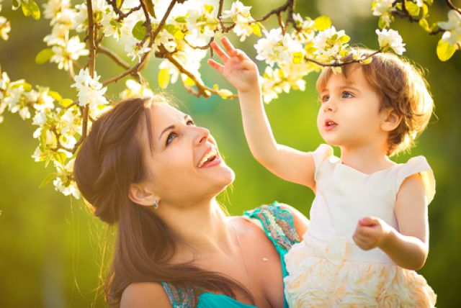
Главное слово в жизни каждого.
Одним из первых слогов, произносимых ребенком, является слог "ма". Отсюда , слово "мама" во всех языках звучит одинаково или очень похоже.
Материнство – удивительное состояние, знакомое многим женщинам. Благодаря достижениям современной медицины счастье материнства стало доступным даже тем женщинам, которые раньше и мечтать не могли об этом.
Врачи акушеры-гинекологи рекомендуют всем женщинам, планируя беременность, обязательно посоветоваться с врачом. Особенно необходима такая предварительная консультация тем, кто страдает какими-либо хроническими болезнями. Своевременно начатая и тщательно проведенная терапия может уменьшить риск осложнений беременности и родов.
Молодые мамы не представляют , насколько тесна связь между их здоровьем и здоровьем будущего ребёнка.
Сердечно-сосудистые болезни беременной неизбежно ведут к кислородному голоданию плода, которое снижает его жизнестойкость, повышает вероятность различных тяжелых расстройств, в том числе и необратимой умственной отсталости.
Если будущая мама страдает заболеванием почек, то плод постепенно подвергается воздействию вредных побочных продуктов обмена веществ ( интоксикации).
Табакокурение и алкоголь употребляемые в момент беременности приносят вред плоду, так как через плаценту малыш получает ядовитые вещества, которые отразятся на его здоровье. Никотин вызывает усиленное сокращение мышц матки, способствующее выкидышам, а также высокой мертворожденности Дети такой мамы со временем сами будут употреблять алкоголь и табак.
Будущей маме очень важно не допускать абортов. Если по какой- то причине, беременность является нежелательной, необходимо пользоваться современными средствами защиты (контрацептивами).
В первые часы жизни новорождённый, не имея достаточного набора рефлекторных реакций, легко различает мать по голосу и запаху. При тесном ежедневном взаимодействии мать и ребёнок получают мощный психологический импульс, который укрепляет их кровную связь и дальнейшее психоэмоциональное развитие новорожденного.
Прикладывание ребёнка к груди матери сразу после рождения, полезно для обоих: малыш с молозивом получает защитные иммуноглобулины, а у роженицы начинается сокращение матки и отделение плаценты.
В первые годы жизни нельзя надолго разлучать мать и ребёнка. Это может нанести тяжёлую психологическую травму обеим сторонам. Мать ощущает состояние своего малыша даже на большом расстоянии, может почувствовать, когда он болен, когда голоден, когда ему угрожает беда.
Важно и присутствие отца в жизни каждого ребёнка. Мужская строгость в сочетании с женской мягкостью — хорошая база для воспитания будущего поколения.
Родители должны знать, что развитие детей начинается с раннего возраста, а их задача помочь малышу адаптироваться в окружающем мире, понять правила социума и проживания в обществе.
В современном обществе неприемлемы воспитательные процессы с применением силы. Насилие делает ребёнка замкнутым и агрессивным к внешнему миру.
Любовь, терпение и понимание помогут вырастить здорового человека и полноценную личность.
День матери – праздник, в который поздравляют всех женщин, ставших матерями. Для каждой женщины - это особый праздник. Подарки для мам могут быть самыми разными, главное в этот день подарить ей свою любовь, внимание, уважение, поблагодарить за подаренную жизнь.
Этот праздник подчеркивает значимость и статус матери, важность роли женщины - в обеспечении демографической безопасности и благополучия страны.
Охрана здоровья женщин и детей в республике гарантирована Конституцией Республики Беларусь, Законами Республики Беларусь и другими правовыми актами.
Охрана репродуктивного здоровья населения, создание условий для рождения здоровых детей, предупреждение инвалидности, сокращение младенческой, детской и материнской смертности в стране, имеют особую общественную значимость, и стали критериями эффективности деятельности органов управления и организаций здравоохранения.
Благодаря проводимому комплексу мероприятий по охране репродуктивного здоровья, в республике имеет место увеличение рождаемости, снизился уровень материнской и детской смертности.
Профилактика абортов является одной из приоритетных задач, направленных на охрану репродуктивного здоровья и рождение здоровых детей.
Государством созданы условия, позволяющие женщинам сочетать труд с беременностью и материнством, обеспечивается правовая защита, материальная и моральная поддержка материнства, охрана труда.
В республике введено поощрительное пособие для беременных женщин, ставших на учет в женскую консультацию до 12 недель беременности и выполняющих в полном объеме рекомендации врачей.
Родильные дома работают по системе совместного пребывания матери и ребенка, поддерживаются принципы грудного вскармливания. 100 % женщин рожают в присутствии квалифицированного медицинского персонала, почти все беременные женщины рожают в медицинском учреждении.
В Беларуси проводится работа по пропаганде и поощрению грудного вскармливания, как одного из признанных и наиболее эффективных мер по укреплению здоровья, как детей, так и женщин.
Согласно рекомендациям специалистов, грудное молоко полностью удовлетворяет потребности ребенка в еде первые 6 месяцев жизни. Оно легко усваивается и содержит все питательные вещества, необходимые младенцу. Дети, вскармливаемые грудью, реже подвержены простудам, ушным инфекциям и расстройствам желудка, а у мамы легче протекает послеродовой период и в будущем реже развивается рак молочной железы и рак яичников.

